ХАРАКТЕРИСТИКА ПОПУЛЯЦИИ SEMIBALANUS BALANOIDES НА ЛИТОРАЛИ ОСТРОВА РЯЖКОВА ЛЕТОМ 2024 Г.

В. М. Хайтов

**Хайтов В. М. Характеристика популяции Semibalanus balanoides на литорали острова Ряжкова летом 2024 г.** // Толмачева Е. Л. (ред.) Летопись природы Кадалакшского заповедника за 2024 год (ежегодный отчет). Кандалакша. Т.1 (Летопись природы Кандалакшского заповедника, кн. ++) Рассматриваются данные по учету обилия сеголеток и взрослых балянусов на литоральных валунах летом 2024 г.

**Khaitov V.M. Characterization of the population of Semibalanus balanoides on the littoral of Ryazhkov Island in the summer of 2024.** // Tolmacheva E. L. (ed.) The Chronicle of Nature by the Kandalaksha Reserve for 2024 (Annual report). Kandalaksha. V.1. (The Chronicle of Nature by the Kandalaksha Reserve, Book N ++)

DData on abundance counts of juveniles and adult barnacle on littoral boulders in the summer of 2024 are reviewed.

## Методика учета балянусов

На четырех стандартных участках литорали острова Ряжкова было (Южная губа, Восточный берег, Северная губа и Западный берег) проводятся ежегодные описания популяции усоногих раков *Semibalanus balanoides*. На каждом из участков ежегодно выбирается случайным образом по несколько валунов. Координаты точек расположения валунов засекаются с помощью спутникового навигатора. Расположение точек сбора материала, обследованных в 2024 году приведено на Рисунок 1. Координаты обследованных в 2024 г камней приведены в таблице +.1.

Валуны, использованные в анализе, располагались не выше пояса фукоидов и имели в диаметре не менее 1 метра. Обилие балянусов подсчитывалось на двух сторонах валуна (обращенной к морю (“Sea”) и обращенной к суше (“Land”). На каждой стороне было заложено по три площадки 10х10 см, располагавшихся на высоте 30 см от поверхности грунта. Рамка, ограничивающая площадку, была разбита на 25 квадратов со стороной 2 см. В трех случайно выбранных квадратах было подсчитано обилие балянусов следующих классов: Живые сеголетки, Мертвые сеголетки, Живые особи возрастом 1+ и более (далее взрослые), Мертвые взрослые особи. Данные, по учетам балянусов в 2024 году, приведены в таблице +.2.

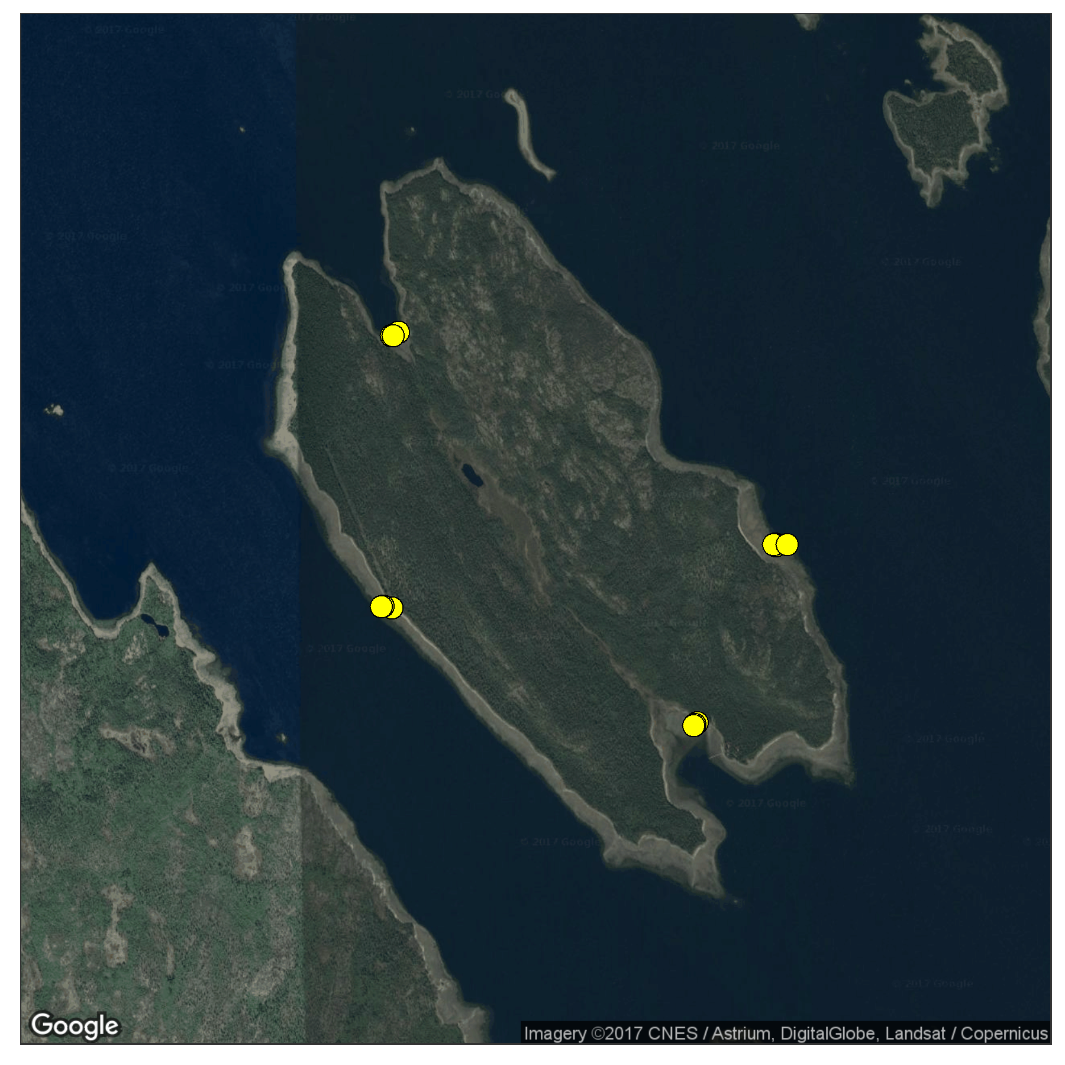

**Рисунок 1.** Расположение камней, на которых проводился учет балянусов, на побережье о. Ряжкова (2024 г.). Position of stones where barnacles were counted on the shore of Ryazhkov island in 2024

Рисунок 2 демонстрирует обилие разных стадий на разных точках в 2024 г. Самое мощное пополнение в этом году происходило на Западном берегу, на втором месте были Северная и Южная губа. Меньше всего молоди осело, как и прежде, на Восточном берегу.

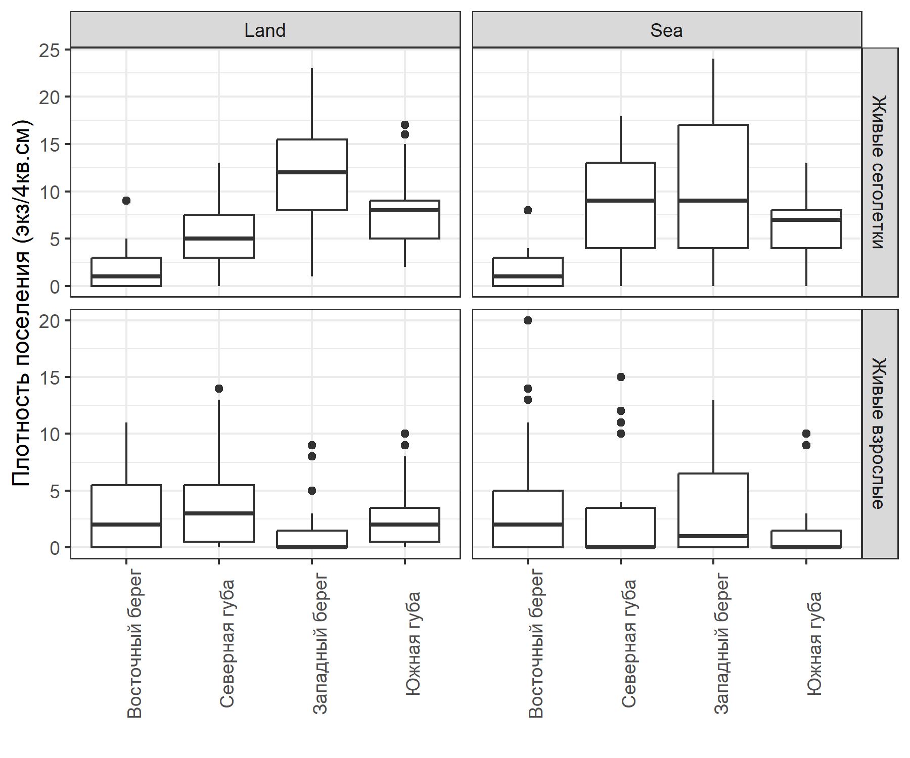

**Рисунок 2.** Обилие сеголеток и взрослых балянусов (экз. на 4 кв.см.) в 2024 году. Abundance of juveniles and adult barnacles (ind per 4 sq. cm) in 2024.

Таблица +.1. Координаты камней, на которых проводился учет балянусов в 2024 г. Coordinates of stones where barnacles were counted in 2024.

| Участок | Камень | Широта | Долгота |
| --- | --- | --- | --- |
| Восточный берег | 1 | 67.01617 | 32.58185 |
| Восточный берег | 2 | 67.01625 | 32.58180 |
| Восточный берег | 3 | 67.01623 | 32.58300 |
| Северная губа | 1 | 67.02505 | 32.54163 |
| Северная губа | 2 | 67.02490 | 32.54090 |
| Северная губа | 3 | 67.02490 | 32.54107 |
| Западный берег | 1 | 67.01358 | 32.54092 |
| Западный берег | 2 | 67.01367 | 32.54000 |
| Западный берег | 3 | 67.01363 | 32.53978 |
| Южная губа | 1 | 67.00880 | 32.57348 |
| Южная губа | 2 | 67.00873 | 32.57320 |
| Южная губа | 3 | 67.00868 | 32.57307 |

Таблица +.2 Обилие сеголеток и взрослых балянусов на побережье о. Ряжкова в 2024 г. (экз. на 4 кв.см.). Abundance of barnacles juveniles adults on the shore of Ryazhkov island in 2024 (ind. per 4 sq. cm)

| Сайт | Камень | Направ-ление | Рамка | Сеголет-ки живые | Сеголет-ки мертвые | Взрослые живые | Взрослые мертвые |
| --- | --- | --- | --- | --- | --- | --- | --- |
| Восточный берег | 1 | Land | 1 | 1 | 0 | 6 | 0 |
| Восточный берег | 1 | Land | 1 | 1 | 0 | 3 | 1 |
| Восточный берег | 1 | Land | 1 | 2 | 0 | 5 | 0 |
| Восточный берег | 1 | Land | 2 | 1 | 0 | 0 | 0 |
| Восточный берег | 1 | Land | 2 | 0 | 0 | 2 | 1 |
| Восточный берег | 1 | Land | 2 | 2 | 0 | 1 | 1 |
| Восточный берег | 1 | Land | 3 | 0 | 0 | 0 | 0 |
| Восточный берег | 1 | Land | 3 | 0 | 0 | 0 | 0 |
| Восточный берег | 1 | Land | 3 | 0 | 1 | 1 | 0 |
| Восточный берег | 1 | Sea | 1 | 0 | 0 | 0 | 2 |
| Восточный берег | 1 | Sea | 1 | 1 | 0 | 1 | 2 |
| Восточный берег | 1 | Sea | 1 | 2 | 0 | 0 | 0 |
| Восточный берег | 1 | Sea | 2 | 0 | 0 | 0 | 0 |
| Восточный берег | 1 | Sea | 2 | 0 | 1 | 0 | 0 |
| Восточный берег | 1 | Sea | 2 | 0 | 0 | 0 | 1 |
| Восточный берег | 1 | Sea | 3 | 0 | 0 | 2 | 2 |
| Восточный берег | 1 | Sea | 3 | 3 | 0 | 0 | 0 |
| Восточный берег | 1 | Sea | 3 | 1 | 0 | 0 | 2 |
| Восточный берег | 2 | Land | 1 | 0 | 0 | 8 | 1 |
| Восточный берег | 2 | Land | 1 | 3 | 0 | 1 | 0 |
| Восточный берег | 2 | Land | 1 | 2 | 0 | 0 | 0 |
| Восточный берег | 2 | Land | 2 | 2 | 0 | 7 | 0 |
| Восточный берег | 2 | Land | 2 | 0 | 0 | 6 | 0 |
| Восточный берег | 2 | Land | 2 | 1 | 0 | 11 | 0 |
| Восточный берег | 2 | Land | 3 | 1 | 0 | 2 | 2 |
| Восточный берег | 2 | Land | 3 | 3 | 0 | 5 | 2 |
| Восточный берег | 2 | Land | 3 | 0 | 0 | 2 | 3 |
| Восточный берег | 2 | Sea | 1 | 1 | 0 | 13 | 0 |
| Восточный берег | 2 | Sea | 1 | 1 | 0 | 3 | 2 |
| Восточный берег | 2 | Sea | 1 | 2 | 0 | 11 | 0 |
| Восточный берег | 2 | Sea | 2 | 4 | 0 | 4 | 1 |
| Восточный берег | 2 | Sea | 2 | 0 | 0 | 20 | 0 |
| Восточный берег | 2 | Sea | 2 | 4 | 0 | 4 | 0 |
| Восточный берег | 2 | Sea | 3 | 4 | 0 | 0 | 0 |
| Восточный берег | 2 | Sea | 3 | 4 | 0 | 3 | 0 |
| Восточный берег | 2 | Sea | 3 | 1 | 1 | 1 | 0 |
| Восточный берег | 3 | Land | 1 | 3 | 0 | 0 | 0 |
| Восточный берег | 3 | Land | 1 | 9 | 0 | 0 | 0 |
| Восточный берег | 3 | Land | 1 | 4 | 0 | 0 | 0 |
| Восточный берег | 3 | Land | 2 | 5 | 1 | 0 | 0 |
| Восточный берег | 3 | Land | 2 | 1 | 0 | 2 | 0 |
| Восточный берег | 3 | Land | 2 | 9 | 0 | 11 | 0 |
| Восточный берег | 3 | Land | 3 | 0 | 0 | 8 | 1 |
| Восточный берег | 3 | Land | 3 | 3 | 0 | 0 | 0 |
| Восточный берег | 3 | Land | 3 | 0 | 0 | 2 | 0 |
| Восточный берег | 3 | Sea | 1 | 0 | 0 | 1 | 0 |
| Восточный берег | 3 | Sea | 1 | 1 | 1 | 4 | 0 |
| Восточный берег | 3 | Sea | 1 | 3 | 0 | 7 | 0 |
| Восточный берег | 3 | Sea | 2 | 8 | 1 | 6 | 0 |
| Восточный берег | 3 | Sea | 2 | 2 | 0 | 8 | 0 |
| Восточный берег | 3 | Sea | 2 | 3 | 0 | 14 | 0 |
| Восточный берег | 3 | Sea | 3 | 0 | 0 | 2 | 0 |
| Восточный берег | 3 | Sea | 3 | 0 | 0 | 1 | 1 |
| Восточный берег | 3 | Sea | 3 | 1 | 0 | 3 | 0 |
| Северная губа | 1 | Land | 1 | 0 | 0 | 8 | 0 |
| Северная губа | 1 | Land | 1 | 2 | 0 | 14 | 0 |
| Северная губа | 1 | Land | 1 | 3 | 0 | 11 | 2 |
| Северная губа | 1 | Land | 2 | 5 | 0 | 5 | 1 |
| Северная губа | 1 | Land | 2 | 12 | 0 | 4 | 0 |
| Северная губа | 1 | Land | 2 | 3 | 0 | 7 | 1 |
| Северная губа | 1 | Land | 3 | 4 | 0 | 6 | 1 |
| Северная губа | 1 | Land | 3 | 10 | 0 | 13 | 0 |
| Северная губа | 1 | Land | 3 | 0 | 0 | 14 | 1 |
| Северная губа | 1 | Sea | 1 | 0 | 0 | 15 | 0 |
| Северная губа | 1 | Sea | 1 | 2 | 0 | 15 | 1 |
| Северная губа | 1 | Sea | 1 | 2 | 0 | 11 | 1 |
| Северная губа | 1 | Sea | 2 | 4 | 0 | 11 | 0 |
| Северная губа | 1 | Sea | 2 | 16 | 0 | 12 | 0 |
| Северная губа | 1 | Sea | 2 | 13 | 1 | 2 | 0 |
| Северная губа | 1 | Sea | 3 | 9 | 0 | 3 | 0 |
| Северная губа | 1 | Sea | 3 | 10 | 2 | 4 | 2 |
| Северная губа | 1 | Sea | 3 | 1 | 0 | 10 | 0 |
| Северная губа | 2 | Land | 1 | 2 | 0 | 1 | 0 |
| Северная губа | 2 | Land | 1 | 5 | 0 | 2 | 2 |
| Северная губа | 2 | Land | 1 | 0 | 0 | 4 | 1 |
| Северная губа | 2 | Land | 2 | 13 | 0 | 0 | 0 |
| Северная губа | 2 | Land | 2 | 9 | 0 | 3 | 0 |
| Северная губа | 2 | Land | 2 | 5 | 0 | 0 | 1 |
| Северная губа | 2 | Land | 3 | 8 | 0 | 2 | 0 |
| Северная губа | 2 | Land | 3 | 4 | 0 | 0 | 0 |
| Северная губа | 2 | Land | 3 | 12 | 0 | 0 | 0 |
| Северная губа | 2 | Sea | 1 | 5 | 0 | 0 | 0 |
| Северная губа | 2 | Sea | 1 | 8 | 0 | 0 | 0 |
| Северная губа | 2 | Sea | 1 | 12 | 0 | 0 | 0 |
| Северная губа | 2 | Sea | 2 | 9 | 0 | 0 | 0 |
| Северная губа | 2 | Sea | 2 | 13 | 0 | 0 | 0 |
| Северная губа | 2 | Sea | 2 | 5 | 0 | 0 | 0 |
| Северная губа | 2 | Sea | 3 | 3 | 0 | 0 | 0 |
| Северная губа | 2 | Sea | 3 | 4 | 0 | 0 | 0 |
| Северная губа | 2 | Sea | 3 | 4 | 0 | 0 | 0 |
| Северная губа | 3 | Land | 1 | 6 | 0 | 1 | 0 |
| Северная губа | 3 | Land | 1 | 5 | 0 | 0 | 0 |
| Северная губа | 3 | Land | 1 | 4 | 0 | 0 | 0 |
| Северная губа | 3 | Land | 2 | 5 | 0 | 1 | 0 |
| Северная губа | 3 | Land | 2 | 7 | 0 | 3 | 0 |
| Северная губа | 3 | Land | 2 | 2 | 0 | 3 | 0 |
| Северная губа | 3 | Land | 3 | 6 | 0 | 3 | 0 |
| Северная губа | 3 | Land | 3 | 7 | 0 | 0 | 1 |
| Северная губа | 3 | Land | 3 | 10 | 0 | 3 | 0 |
| Северная губа | 3 | Sea | 1 | 15 | 0 | 0 | 0 |
| Северная губа | 3 | Sea | 1 | 18 | 0 | 0 | 0 |
| Северная губа | 3 | Sea | 1 | 17 | 0 | 0 | 0 |
| Северная губа | 3 | Sea | 2 | 5 | 0 | 0 | 0 |
| Северная губа | 3 | Sea | 2 | 11 | 0 | 0 | 0 |
| Северная губа | 3 | Sea | 2 | 7 | 0 | 0 | 0 |
| Северная губа | 3 | Sea | 3 | 13 | 0 | 0 | 0 |
| Северная губа | 3 | Sea | 3 | 15 | 0 | 0 | 0 |
| Северная губа | 3 | Sea | 3 | 16 | 0 | 0 | 0 |
| Западный берег | 1 | Land | 1 | 13 | 0 | 0 | 0 |
| Западный берег | 1 | Land | 1 | 23 | 0 | 0 | 0 |
| Западный берег | 1 | Land | 1 | 21 | 0 | 0 | 0 |
| Западный берег | 1 | Land | 2 | 13 | 0 | 5 | 0 |
| Западный берег | 1 | Land | 2 | 18 | 0 | 0 | 1 |
| Западный берег | 1 | Land | 2 | 15 | 1 | 2 | 4 |
| Западный берег | 1 | Land | 3 | 3 | 0 | 1 | 2 |
| Западный берег | 1 | Land | 3 | 7 | 0 | 5 | 0 |
| Западный берег | 1 | Land | 3 | 11 | 0 | 0 | 0 |
| Западный берег | 1 | Sea | 1 | 7 | 0 | 2 | 3 |
| Западный берег | 1 | Sea | 1 | 1 | 0 | 10 | 2 |
| Западный берег | 1 | Sea | 1 | 6 | 0 | 11 | 0 |
| Западный берег | 1 | Sea | 2 | 15 | 0 | 0 | 2 |
| Западный берег | 1 | Sea | 2 | 17 | 0 | 1 | 0 |
| Западный берег | 1 | Sea | 2 | 20 | 1 | 0 | 0 |
| Западный берег | 1 | Sea | 3 | 14 | 0 | 0 | 1 |
| Западный берег | 1 | Sea | 3 | 19 | 0 | 0 | 0 |
| Западный берег | 1 | Sea | 3 | 3 | 0 | 9 | 0 |
| Западный берег | 2 | Land | 1 | 4 | 0 | 0 | 0 |
| Западный берег | 2 | Land | 1 | 13 | 0 | 0 | 0 |
| Западный берег | 2 | Land | 1 | 17 | 0 | 1 | 0 |
| Западный берег | 2 | Land | 2 | 9 | 0 | 3 | 0 |
| Западный берег | 2 | Land | 2 | 7 | 0 | 1 | 0 |
| Западный берег | 2 | Land | 2 | 1 | 0 | 8 | 0 |
| Западный берег | 2 | Land | 3 | 8 | 0 | 0 | 1 |
| Западный берег | 2 | Land | 3 | 7 | 0 | 9 | 0 |
| Западный берег | 2 | Land | 3 | 10 | 0 | 9 | 1 |
| Западный берег | 2 | Sea | 1 | 4 | 0 | 10 | 0 |
| Западный берег | 2 | Sea | 1 | 1 | 0 | 11 | 1 |
| Западный берег | 2 | Sea | 1 | 9 | 0 | 6 | 1 |
| Западный берег | 2 | Sea | 2 | 1 | 0 | 0 | 0 |
| Западный берег | 2 | Sea | 2 | 10 | 0 | 0 | 0 |
| Западный берег | 2 | Sea | 2 | 8 | 0 | 0 | 0 |
| Западный берег | 2 | Sea | 3 | 4 | 0 | 13 | 1 |
| Западный берег | 2 | Sea | 3 | 1 | 0 | 6 | 0 |
| Западный берег | 2 | Sea | 3 | 0 | 0 | 7 | 0 |
| Западный берег | 3 | Land | 1 | 12 | 0 | 0 | 0 |
| Западный берег | 3 | Land | 1 | 8 | 0 | 0 | 0 |
| Западный берег | 3 | Land | 1 | 16 | 0 | 0 | 0 |
| Западный берег | 3 | Land | 2 | 18 | 0 | 0 | 0 |
| Западный берег | 3 | Land | 2 | 11 | 1 | 0 | 0 |
| Западный берег | 3 | Land | 2 | 9 | 2 | 0 | 0 |
| Западный берег | 3 | Land | 3 | 14 | 0 | 0 | 0 |
| Западный берег | 3 | Land | 3 | 13 | 0 | 0 | 0 |
| Западный берег | 3 | Land | 3 | 21 | 0 | 0 | 0 |
| Западный берег | 3 | Sea | 1 | 10 | 0 | 4 | 3 |
| Западный берег | 3 | Sea | 1 | 17 | 0 | 1 | 2 |
| Западный берег | 3 | Sea | 1 | 19 | 0 | 0 | 0 |
| Западный берег | 3 | Sea | 2 | 7 | 0 | 0 | 1 |
| Западный берег | 3 | Sea | 2 | 17 | 0 | 0 | 0 |
| Западный берег | 3 | Sea | 2 | 24 | 0 | 0 | 0 |
| Западный берег | 3 | Sea | 3 | 8 | 0 | 4 | 3 |
| Западный берег | 3 | Sea | 3 | 15 | 0 | 0 | 1 |
| Западный берег | 3 | Sea | 3 | 19 | 0 | 0 | 0 |
| Южная губа | 1 | Land | 1 | 3 | 0 | 4 | 0 |
| Южная губа | 1 | Land | 1 | 6 | 0 | 0 | 0 |
| Южная губа | 1 | Land | 1 | 9 | 0 | 1 | 0 |
| Южная губа | 1 | Land | 2 | 10 | 0 | 1 | 0 |
| Южная губа | 1 | Land | 2 | 15 | 2 | 0 | 0 |
| Южная губа | 1 | Land | 2 | 16 | 2 | 1 | 0 |
| Южная губа | 1 | Land | 3 | 8 | 0 | 5 | 0 |
| Южная губа | 1 | Land | 3 | 4 | 5 | 8 | 0 |
| Южная губа | 1 | Land | 3 | 9 | 0 | 2 | 0 |
| Южная губа | 1 | Sea | 1 | 7 | 0 | 0 | 0 |
| Южная губа | 1 | Sea | 1 | 5 | 0 | 0 | 0 |
| Южная губа | 1 | Sea | 1 | 8 | 1 | 0 | 0 |
| Южная губа | 1 | Sea | 2 | 3 | 1 | 2 | 2 |
| Южная губа | 1 | Sea | 2 | 4 | 0 | 1 | 0 |
| Южная губа | 1 | Sea | 2 | 6 | 0 | 1 | 4 |
| Южная губа | 1 | Sea | 3 | 2 | 1 | 2 | 0 |
| Южная губа | 1 | Sea | 3 | 4 | 0 | 0 | 0 |
| Южная губа | 1 | Sea | 3 | 7 | 0 | 0 | 0 |
| Южная губа | 2 | Land | 1 | 3 | 1 | 2 | 0 |
| Южная губа | 2 | Land | 1 | 6 | 0 | 0 | 0 |
| Южная губа | 2 | Land | 1 | 9 | 0 | 0 | 0 |
| Южная губа | 2 | Land | 2 | 12 | 0 | 1 | 0 |
| Южная губа | 2 | Land | 2 | 7 | 0 | 2 | 0 |
| Южная губа | 2 | Land | 2 | 8 | 0 | 0 | 0 |
| Южная губа | 2 | Land | 3 | 9 | 0 | 2 | 0 |
| Южная губа | 2 | Land | 3 | 13 | 0 | 0 | 0 |
| Южная губа | 2 | Land | 3 | 17 | 0 | 0 | 0 |
| Южная губа | 2 | Sea | 1 | 7 | 0 | 0 | 0 |
| Южная губа | 2 | Sea | 1 | 2 | 0 | 0 | 0 |
| Южная губа | 2 | Sea | 1 | 8 | 0 | 0 | 0 |
| Южная губа | 2 | Sea | 2 | 11 | 0 | 0 | 0 |
| Южная губа | 2 | Sea | 2 | 5 | 2 | 0 | 0 |
| Южная губа | 2 | Sea | 2 | 6 | 0 | 0 | 0 |
| Южная губа | 2 | Sea | 3 | 7 | 0 | 0 | 0 |
| Южная губа | 2 | Sea | 3 | 4 | 0 | 0 | 0 |
| Южная губа | 2 | Sea | 3 | 12 | 0 | 0 | 0 |
| Южная губа | 3 | Land | 1 | 9 | 0 | 10 | 0 |
| Южная губа | 3 | Land | 1 | 7 | 0 | 2 | 1 |
| Южная губа | 3 | Land | 1 | 5 | 0 | 4 | 0 |
| Южная губа | 3 | Land | 2 | 3 | 0 | 1 | 2 |
| Южная губа | 3 | Land | 2 | 5 | 0 | 4 | 0 |
| Южная губа | 3 | Land | 2 | 2 | 0 | 1 | 0 |
| Южная губа | 3 | Land | 3 | 8 | 0 | 3 | 0 |
| Южная губа | 3 | Land | 3 | 5 | 0 | 9 | 0 |
| Южная губа | 3 | Land | 3 | 7 | 0 | 2 | 0 |
| Южная губа | 3 | Sea | 1 | 7 | 1 | 3 | 0 |
| Южная губа | 3 | Sea | 1 | 1 | 0 | 10 | 0 |
| Южная губа | 3 | Sea | 1 | 7 | 0 | 1 | 0 |
| Южная губа | 3 | Sea | 2 | 10 | 0 | 2 | 0 |
| Южная губа | 3 | Sea | 2 | 3 | 0 | 9 | 0 |
| Южная губа | 3 | Sea | 2 | 0 | 0 | 10 | 3 |
| Южная губа | 3 | Sea | 3 | 13 | 0 | 0 | 0 |
| Южная губа | 3 | Sea | 3 | 9 | 0 | 0 | 0 |
| Южная губа | 3 | Sea | 3 | 8 | 0 | 0 | 0 |